**ТЕМА УРОКУ. Хімічні властивості кисню. Реакція сполучення.**

**Вивчення ТЕМИ допоможе вам:** називати склад і наводити приклади оксидів;

* характеризувати хімічні властивості кисню;
* складати рівняння реакцій за участю кисню;
* пояснювати суть реакцій сполучення;
* розрізняти реакції розкладу і сполучення

Хімічні властивості речовини - це здатність вступати в хімічні реакції з іншими речовинами.

**Взаємодія кисню з простими речовинами.**

Кисень взаємодіє з металами та неметалами.

Із **неметалів** він взаємодіє:

- з вугіллям          С + О2 = СО2

- з сіркою             S + O2 = SO2

- з фосфором       4P + 5O2 = 2P2O5

Із **металів** кисень взаємодіє:

- з залізом            4Fe + 3O2 = 2Fe2O3

- з магнієм            2Mg + O2 = 2MgO

- з міддю               2Cu + O2 = 2CuO

- з платиною та золотом кисень не взаємодіє.

**ПОНЯТТЯ ПРО ОКСИДИ.** У всіх щойно розглянутих реакціях утворювалися бінарні сполуки елемента з Оксигеном — оксиди.

**ExOy**

**Оксиди складні речовини, які складаються з двох елементів один з яких Оксиген.**

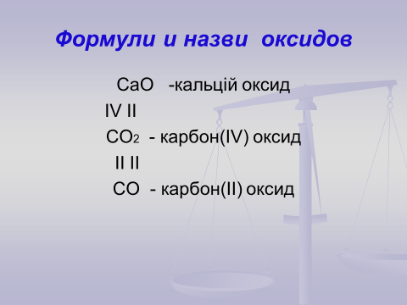

**Реакції сполучення.**

*Зауважте, що у всіх рівняннях у лівій частині записані формули двох речовин, а в правій частині - однієї речовини. Тобто в процесі реакції з двох речовин утворюється одна. Такі реакції називають реакціями сполучення.*

**Реакції, у яких із двох простих або складних речовин утворюється одна речовина, називають реакціями сполучення.**

У загальному вигляді рівняння реакції сполучення можна записати в такий спосіб:

**А + В = С**

**Взаємодія кисню зі складними речовинами**

Велика кількість складних речовин також здатна горіти в кисні.

Під час горіння складної речовини утворюються оксиди всіх елементів, з яких складається ця речовина.

- горіння метану       CH4 + 2O2 = CO2 + 2H2O

- горіння сірководню      2H2S + 3O2 = 2SO2 + 2H2O

- горіння глюкози            С6H12O6 + 6O2 = 6CO2 + 6H2O

**Загальна характеристика хімічних властивостей кисню.**

Кисень - одна із найактивніших речовин.

При взаємодії з киснем утворюються оксиди. Оксиди - це бінарні сполуки з Оксигеном, де валентність Оксигену - ІІ. Бінарні сполуки - це сполуки, що складаються з двох елементів.

Реакції взаємодії з киснем називаються реакціями окисненням.

**ЗАВДАННЯ.**

1.Опрацювати §27.

2.За наведеними схемами напишіть рівняння реакцій:

* а) Ва + О2→ ВаО;
* б) Сu + О2→ СuО;
* в) PbS + О2→ PbO + SO2;
* г) HgS + О2→ Hg + SO2.

3. Укажіть оксиди й назвіть їх:

BaO, CaS, NaCl, Na2O, CO, H2SO4, AgCl, NO2, H3PO4, ZnO.

Відео: <https://www.youtube.com/watch?v=xKys6ugZ_Yk&feature=youtu.be>